

Semestrálna práca z predmetu   
*vývoj aplikácií pre mobilné zariadenia*

Foodsync

**Vypracoval**: Matúš Smatana

**Študijná skupina**: 5ZYS31

**Akademický rok:** 2024/2025 V Žiline dňa 27.3.2025

Obsah

Úvod 2

Prehľad podobných aplikácií 3

Analýza navrhovanej aplikácie 9

Návrh architektúry aplikácie, 10

Návrh vzhľadu obrazoviek 11

Zoznam zdrojov 15

# Úvod

V dnešnej dobe čoraz viac ľudí rieši otázku efektívneho využitia potravín, minimalizácie plytvania a rýchlej prípravy chutných jedál. Často sa stáva, že stojíme pred otvorenou chladničkou a nevieme, čo si z dostupných surovín uvariť. Tento problém rieši aplikácia **FoodSync** ktorá ponúka jednoduché a inteligentné riešenie pre každého, kto chce variť efektívne a bez zbytočných nákupov.

Mnohí ľudia nemajú čas plánovať jedlá dopredu alebo často nakupujú suroviny, ktoré nakoniec nevyužijú. Táto aplikácia im umožní jednoducho zadať, čo majú doma, a okamžite získať návrhy receptov prispôsobené ich možnostiam a preferenciám

Hlavným cieľom tejto aplikácie je pomôcť používateľom:

* **Efektívne využívať dostupné suroviny** – minimalizovať plytvanie potravinami.
* **Rýchlo a jednoducho nájsť vhodný recept** – na základe ingrediencií, času prípravy a náročnosti.
* **Získať alebo dať, inšpiráciu na varenie** – cez komunitné recepty s hodnoteniami a fotkami.
* **Lepšie organizovať svoje zásoby** – ukladať ingrediencie a sledovať ich dostupnosť.
* **Uložiť si obľúbené recepty** a vytvárať si vlastnú kuchársku knihu.

# Prehľad podobných aplikácií

**SuperCook**

Táto aplikácia umožňuje používateľom nájsť recepty podľa ingrediencií, ktoré už majú doma. Stačí, ak zadáte ingrediencie, ktoré máte, a aplikácia vám poskytne recepty, ktoré môžete pripraviť. SuperCook ponúka rôzne filtre, ktoré pomáhajú pri výbere receptov na základe času, počtu porcií a typu jedla.

**Hlavné funkcie:**

1. **Vyhľadávanie receptov podľa ingrediencií** – Aplikácia poskytuje zoznam receptov na základe ingrediencií, ktoré zadáte.
2. **Filtre podľa typu jedla** – Možnosť filtrovať recepty podľa typu jedla, ako napríklad raňajky, hlavné jedlá, dezerty atď.
3. **Plánovanie jedál** – Užívatelia môžu plánovať svoje jedlá na týždeň a generovať nákupný zoznam.
4. **Ukladanie obľúbených receptov** – Užívatelia môžu uložiť svoje obľúbené recepty a opakovane ich používať.
5. **Možnosť pridať vlastné ingrediencie** – Ak aplikácia nezachytí všetky ingrediencie, užívatelia môžu pridať svoje vlastné.

**Výhody:**

1. **Jednoduché a rýchle vyhľadávanie** – Umožňuje rýchlo nájsť recepty podľa ingrediencií, ktoré máte k dispozícii.
2. **Veľká databáza receptov** – Aplikácia má obrovskú databázu receptov z celého sveta.
3. **Veľké možnosti filtrovania** – Užívatelia môžu filtrovať recepty podľa rôznych parametrov, čo im umožňuje nájsť presne to, čo hľadajú.

**Nevýhody:**

1. **Nedostatočná správa zásob** – Aplikácia sa primárne zameriava na recepty, nie na správu zásob, čo je obmedzujúce.
2. **Občasné nepresnosti v receptoch** – Nie všetky recepty sú úplne presné alebo vhodné na použitie s konkrétnymi ingredienciami.
3. **Nedostatok videonávodov** – Niektoré aplikácie ponúkajú videonávody, ale SuperCook sa zameriava len na textové inštrukcie.

**KitchenPal**

Aplikácia umožňuje používateľom vyhľadávať recepty na základe ingrediencií, ktoré majú doma. Okrem toho sa zameriava na správu zásob v chladničke, vytváranie nákupných zoznamov a monitorovanie spotreby potravín. Tieto funkcie robia z KitchenPal praktického pomocníka na zjednodušenie varenia a správy potravín v domácnosti.

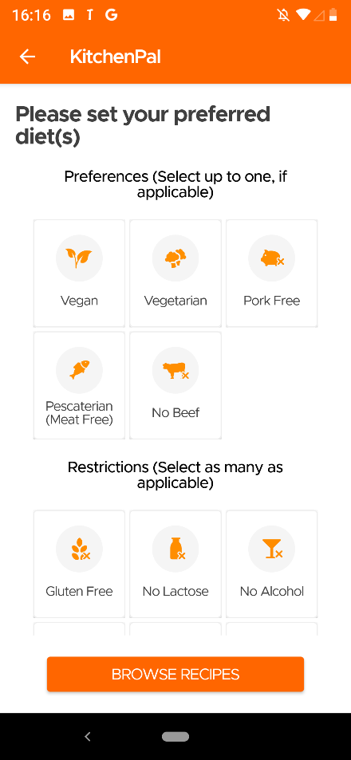

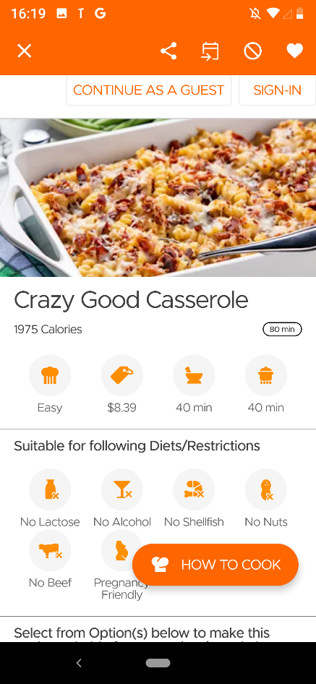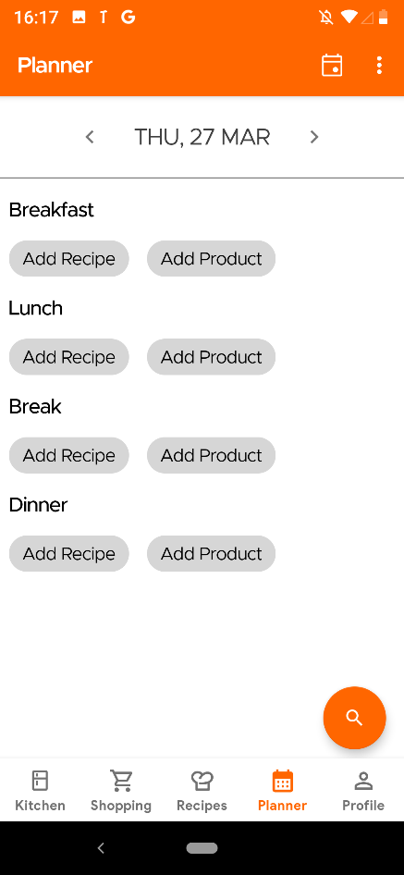

**Hlavné funkcie:**

1. **Vyhľadávanie receptov podľa ingrediencií** – Užívateľ zadá ingrediencie, ktoré má doma, a aplikácia navrhne recepty, ktoré možno pripraviť.
2. **Správa zásob** – Umožňuje sledovať zásoby potravín v chladničke a špajzi, aby ste vedeli, čo máte k dispozícii.
3. **Generovanie nákupného zoznamu** – Na základe vybraných receptov aplikácia automaticky vygeneruje nákupný zoznam.
4. **Ukladanie obľúbených receptov** – Užívatelia môžu ukladať svoje obľúbené recepty pre neskoršie použitie.
5. **Odhad nákladov na recepty** – Aplikácia vypočíta približné náklady na ingrediencie pre každý recept.

**Výhody:**

1. **Automatické generovanie nákupných zoznamov** – Po výbere receptu aplikácia automaticky zostaví nákupný zoznam, čo šetrí čas.
2. **Sledovanie zásob** – Umožňuje udržiavať prehľad o tom, čo máte doma, čím minimalizuje plytvanie potravinami.
3. **Rôzne filtre a možnosti prispôsobenia** – Používatelia môžu nastaviť preferencie pre filtre ako čas prípravy, počet porcií alebo diétne požiadavky.

**Nevýhody:**

1. **Obmedzená verzia** – Niektoré funkcie, ako napríklad pokročilé sledovanie zásob a histórie receptov, sú dostupné len v prémiovej verzii.
2. **Menej intuitívne rozhranie** – Mnohí používatelia môžu nájsť rozhranie menej intuitívne, najmä pri správe zásob.
3. **Obmedzený výber receptov** – Niektorí používatelia môžu považovať databázu receptov za menej rozsiahlu v porovnaní s inými aplikáciami.

**Tasty**

Táto aplikácia sa zameriava na jednoduchosť a zábavu pri varení. Okrem širokej databázy receptov ponúka aj videonávody, ktoré krok za krokom ukazujú, ako pripraviť rôzne jedlá. Tasty nie je zameraný na vyhľadávanie receptov podľa ingrediencií, ale ponúka mnoho kategórií a inšpirácií podľa typu jedla alebo príležitosti.

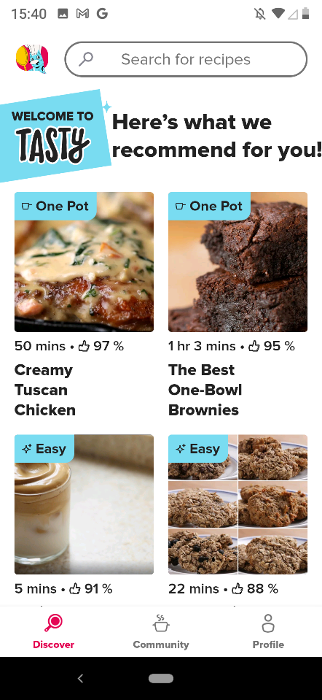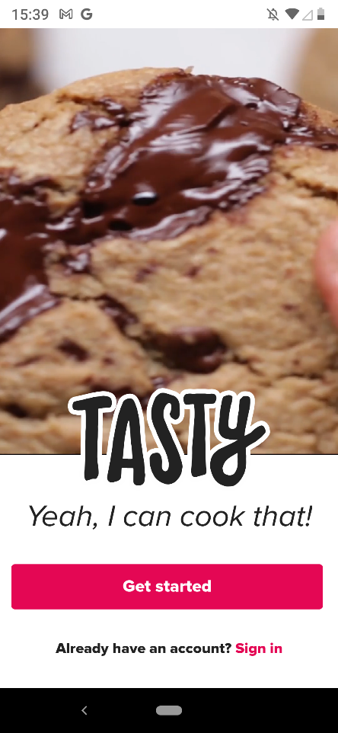

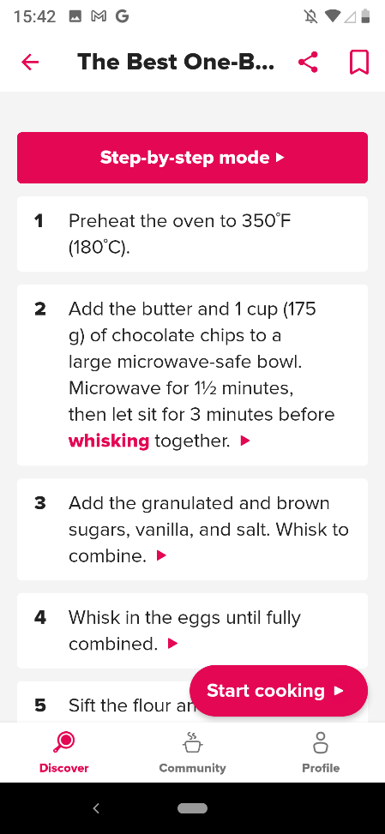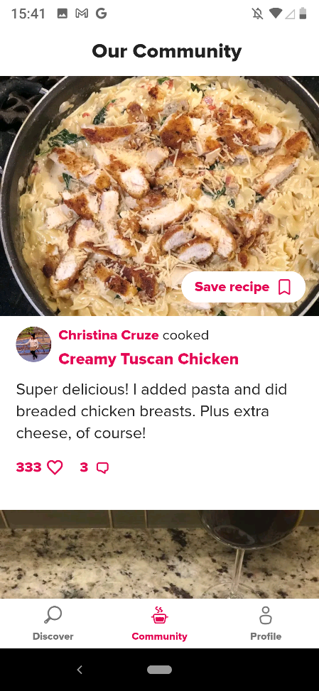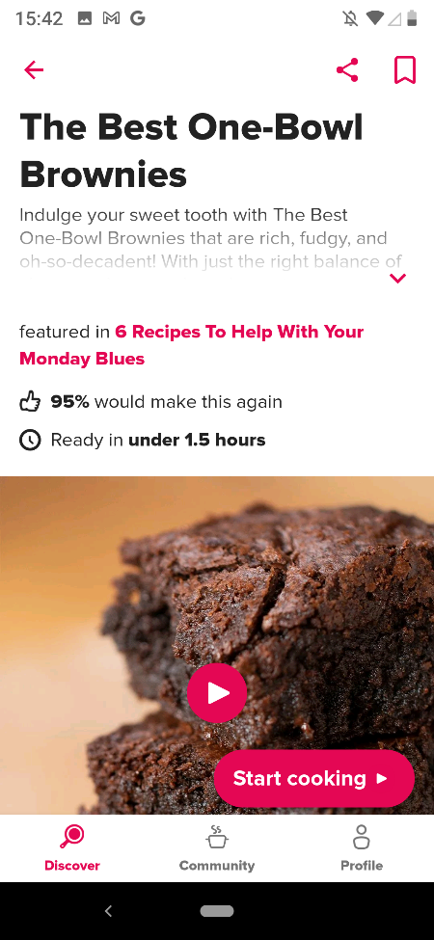

**Hlavné funkcie:**

* **Recepty s videonávodmi** – Každý recept je doplnený o video, ktoré ukazuje postup prípravy jedla.
* **Kategórie receptov** – Recepty sú rozdelené do rôznych kategórií ako raňajky, dezerty, večere, slávnosti a podobne.
* **Ukladanie obľúbených receptov** – Možnosť ukladať obľúbené recepty a mať ich vždy po ruke.
* **Možnosť zdieľania receptov** – Užívatelia môžu zdieľať svoje obľúbené recepty so svojimi priateľmi cez aplikáciu.
* **Zoznam nákupov** – Aplikácia generuje nákupný zoznam podľa receptu.

**Výhody:**

* **Videonávody** – Skvelé pre začiatočníkov, ktorí sa učia variť podľa vizuálnych návodov.
* **Jednoduché a rýchle recepty** – Tasty sa zameriava na jednoduché a rýchle recepty, ktoré sú ideálne pre každodenné varenie.
* **Obrovská databáza receptov** – Má širokú databázu receptov z rôznych kuchýň a pre rôzne príležitosti.

**Nevýhody:**

* **Chýba filtrovanie podľa ingrediencií** – Tasty neponúka možnosť vyhľadávať recepty na základe ingrediencií, ktoré máte k dispozícii.
* **Obmedzené možnosti prispôsobenia** – Možnosti filtrovania sú obmedzené len na kategórie a nie na detaily ako čas prípravy alebo diétne požiadavky.
* **Menej pokročilých funkcií pre pokročilých používateľov** – Pre používateľov, ktorí hľadajú pokročilé možnosti plánovania jedál a správy zásob, Tasty neposkytuje toľko funkcií ako iné aplikácie.

Porovnanie:

|  |  |  |  |  |
| --- | --- | --- | --- | --- |
| Funkcia | KitchenPal | SuperCook | Tasty | FoodSync |
| |  | | --- | | Vyhľadávanie podľa ingrediencií |  |  | | --- | |  | | Checkmark with solid fill | Checkmark with solid fill | Close with solid fill | Checkmark with solid fill |
| |  | | --- | | Generovanie nákupného zoznamu |  |  | | --- | |  | | Checkmark with solid fill | Close with solid fill | Checkmark with solid fill | Checkmark with solid fill |
| |  | | --- | | Správa zásob (chladnička/špajza) |  |  | | --- | |  | | Checkmark with solid fill | Checkmark with solid fill | Close with solid fill | Checkmark with solid fill |
| Ukladanie obľúbených receptov | Checkmark with solid fill | Checkmark with solid fill | Checkmark with solid fill | Checkmark with solid fill |
| |  | | --- | | Možnosť pridávania vlastných receptov |  |  | | --- | |  | | Checkmark with solid fill | Checkmark with solid fill | Close with solid fill | Checkmark with solid fill |
| |  | | --- | | Filtre podľa času/náročnosti |  |  | | --- | |  | | Checkmark with solid fill | Checkmark with solid fill | Close with solid fill | Checkmark with solid fill |
| Videonávody na recepty | Close with solid fill | Close with solid fill | Checkmark with solid fill | Close with solid fill |
| Zdieľanie receptov s komunitou | Close with solid fill | Close with solid fill | Checkmark with solid fill | Checkmark with solid fill |

# Analýza navrhovanej aplikácie

Funkcie aplikácie:

1. **Registrácia a prihlasovanie** – Používateľ si vytvorí účet a môže sa prihlásiť do aplikácie.
2. **Správa zásob** – Používateľ môže pridávať a aktualizovať ingrediencie, ktoré má doma (chladnička, špajza).
3. **Vyhľadávanie receptov podľa ingrediencií** – Aplikácia vyhľadá recepty, ktoré môže používateľ pripraviť zo svojich zásob.
4. **Filtrácia receptov** – Možnosť filtrovania receptov podľa času prípravy, náročnosti a diétnych obmedzení.
5. **Pridávanie a správa vlastných receptov** – Používateľ môže pridávať svoje recepty spolu s fotkami a podrobnými postupmi.
6. **Ukladanie obľúbených receptov** – Používateľ si môže ukladať recepty do záložiek pre neskoršie použitie.
7. **Generovanie nákupného zoznamu** – Automatické vytvorenie zoznamu chýbajúcich ingrediencií na základe vybraných receptov.
8. **Zdieľanie receptov** – Možnosť zdieľať recepty.

Role:

* **Bežný používateľ** – Registruje sa, spravuje svoje zásoby, vyhľadáva a ukladá recepty, generuje nákupný zoznam a zdieľa recepty.
* **Admin** – Spravuje recepty, overuje ich kvalitu a rieši nahlásené problémy používateľov.

Mimofunkčné požiadavky:

* **Používateľská prívetivosť** – Aplikácia musí mať intuitívne rozhranie, ktoré bude jednoduché na ovládanie.

# Návrh architektúry aplikácie,

Dátový model:

* Používateľ
  + ID
  + Meno
  + Email
  + Heslo
  + Uložené recepty
* Recept
  + ID
  + Názov
  + Popis
  + Ingredience
  + Čas
  + Náročnosť
  + Autor
* Ingrediencia
  + ID
  + Názov
  + Množstvo
* Nákupny Zoznam
  + ID
  + Používateľ
  + Ingrediencie

Architektúra:

Aplikácia bude postavená na **klient-server architektúre.**

Všetky dáta sa budú brať vkladať a brať z**databázy.**

Aplikácia bude programovaná v Kotline v AndroidStudio.

# Návrh vzhľadu obrazoviek

**Obrazovky aplikácie:**

1. A screenshot of a phone

   AI-generated content may be incorrect.**Prihlasovacia a registračná obrazovka**
   * Umožňuje používateľom prihlásiť sa do aplikácie alebo si vytvoriť nový účet.
   * Obsahuje vstupné polia na email a heslo, tlačidlá na registráciu a prihlásenie sa.
2. A screenshot of food

   AI-generated content may be incorrect.**Domovská obrazovka**
   * Poskytuje rýchly prehľad o dostupných receptoch a odporúčaniach
   * Filter primárne nastavený na zoradenie podľa hodnotenia.
   * Obsahuje navigačnú lištu pre rýchly prístup k ďalším funkciám aplikácie.
   * Obsahuje aj menu, v ktorom sa nachádzajú nastavenia a profil
   * Možnosť pridania receptu do obľúbených
   * Možnosť vstupu do detailov receptu
3. A screenshot of a recipe

   AI-generated content may be incorrect.**Detail receptu**
   * Obsahuje názov, popis, obrázok a podrobný postup prípravy receptu.
   * Možnosť uloženia receptu do obľúbených alebo jeho zdieľania.
   * Ak nemáme všetky potrebné ingredienie, je tu možnosť pridať do nákupneho zoznamu
4. A screenshot of a phone

   AI-generated content may be incorrect.**Obrazovka správy zásob - Chladníčka**
   * Používateľ tu môže pridávať a upravovať ingrediencie, ktoré má doma.
   * Možnosť spustenia hľadania receptov podľa ingrediencií v chladníčke.
   * Je tu aj nákupný košík, ktorý ukáže nákuponý zoznam.
5. A screenshot of a phone

   AI-generated content may be incorrect.**Nákupný zoznam**
   * Zobrazuje ingrediencie, ktoré používateľ potrebuje na prípravu vybraných receptov.
   * Možnosť manuálneho pridania položiek do zoznamu.
6. A white rectangular object with black border

   AI-generated content may be incorrect.**Obrazovka „Moje recepty“**
   * Používateľ môže nahrať vlastný recept, pridať ingrediencie, postup a obrázok.
   * Možnosť kategorizácie receptu a zadania odhadovaného času prípravy.

1. A screenshot of a phone

   AI-generated content may be incorrect.**Obrazovka „Obľúbené“**
   * Zobrazuje všetky recepty, ktoré si používateľ označí srdiečkom.
   * Možnosť prejsť na detaily receptu.

Aplikácia FoodSync bude využívať nasledujúce komponenty používateľského rozhrania:

* **Navigačná lišta**
* **Obrázky**
* **Vyhľadávacie pole**.
* **Tlačidlá**
* **menu**
* **Formuláre**

# Zoznam zdrojov

<https://play.google.com/store/apps/details?id=com.supercook.app&pli=1>  
<https://play.google.com/store/apps/details?id=com.mufumbo.android.recipe.search>  
<https://play.google.com/store/apps/details?id=com.buzzfeed.tasty>  
[www.figma.com](http://www.figma.com)  
<https://predis.ai/sk/zdroje/glosár/používateľské-rozhranie-ui/>